**PROJE TANITIM FORMU**

|  |  |  |  |
| --- | --- | --- | --- |
| **YAZAR ADI SOYADI** | **:** | Tayfun KARAVELİ | |
| **PROJE DİLİ** | **:** | Türkçe | |
| **PROJE ADI** | **:** | C++ Dilinde Banka Yönetim Sistemi | |
| **OKUL** | **:** | İstanbul Gelişim Üniversitesi Meslek Yüksekokulu | |
| **PROGRAM** | **:** | Bilgisayar Programcılığı | |
| **PROJE TARİHİ** | **:** | 03.01.2017 | |
|  | | |
|  | | |

**ÖZET**

Projemizde , Dev-c++ programı yardımı ile c++ dilinde bir program oluşturduk.Bu programımızın adı “Bankacılık sistemi”. Bu sistem üzerinden sanki gerçek bir atm işlemleri veya internet bankacılığı işlemleri yaparmışcasına uygulamalar gerçekleştirebiliyoruz.

**I**

| **İÇİNDEKİLER** | |
| --- | --- |
|  | **SAYFA** |
| ÖZET | I |
| İÇİNDEKİLER | II |
| KISALTMALAR | III |
| RESİMLER LİSTESİ | IV |
| EKLER LİSTESİ | VIII |
| ÖN SÖZ | IX |
|  |  |
|  |  |
| 1.1. KODLAMAYA GEÇİŞ | 1 |
| 1.2. KODLAMA YAPISINI OLUŞTURMAK | 1 |
| 2.1. KULLANICI İLE İLETİŞİME GEÇMEK | 2 |
| 2.2. ANA FONKSİYONUMUZ  3. KAYIT TUTMA FONKSİYONU | 2  3 |
| KAYNAKÇA | 4 |

**II**

**KISALTMALAR**

**acno :** Account number

**dep :** Deposit

**retacno :** Return account number

**retdeposit :** Return deposit

**rettype :** Return type

**III**

**RESİMLERResim-1 Programımızın giriş kısmı**

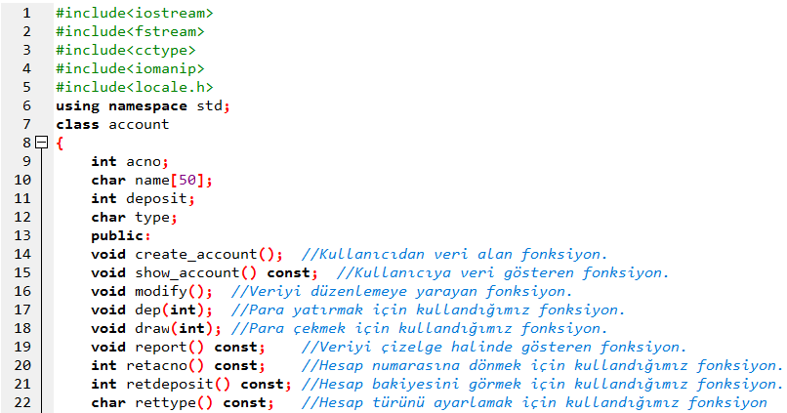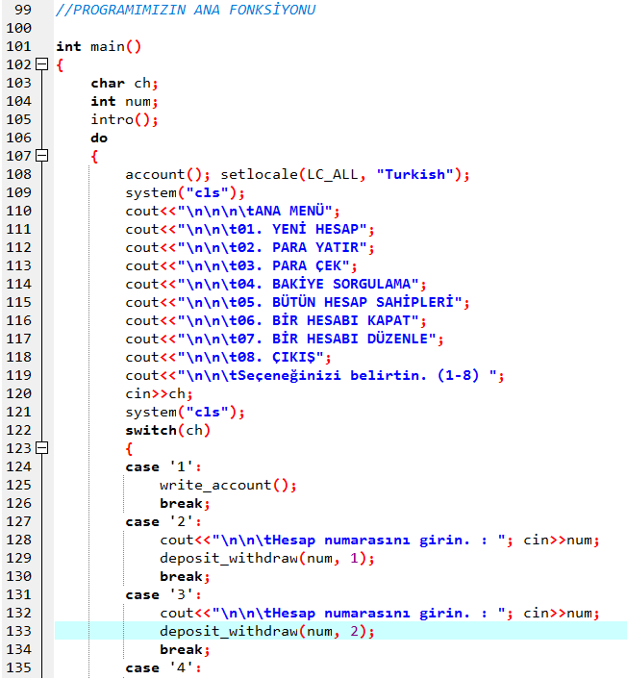

**Resim-2 Ana Fonksiyon**

**IV**

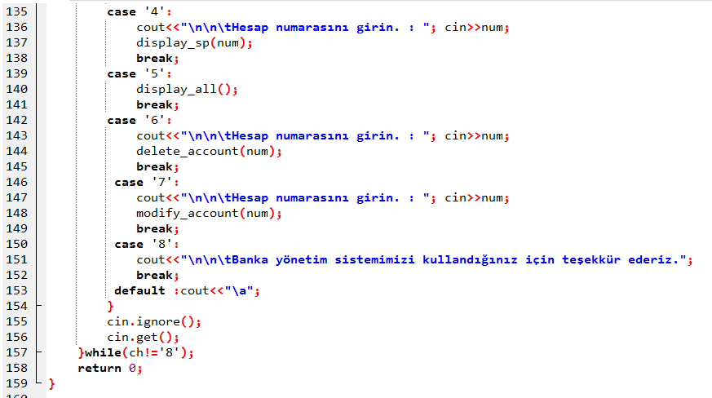

**Resim-3 Ana Fonksiyon 2**

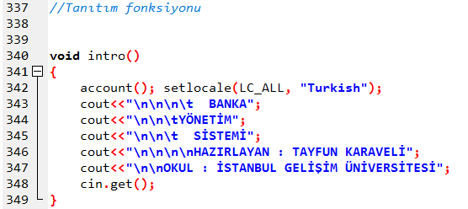

**Resim-4 Tanıtım Fonksiyonu**

**V**

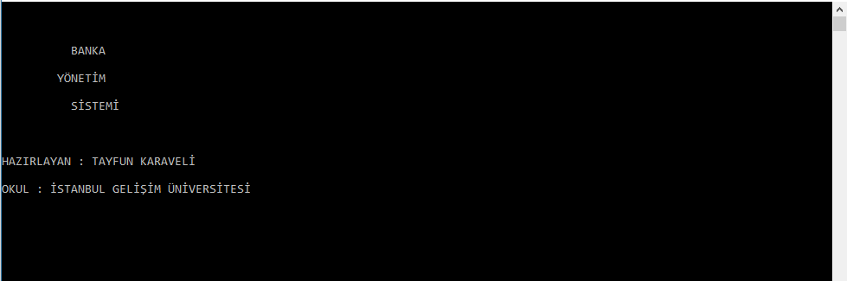

**Resim-5 Tanıtım Ekran Çıktısı**

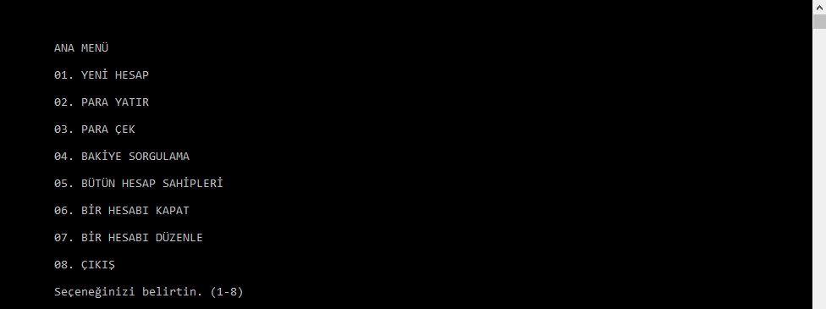

**Resim-6 Ana Ekran**

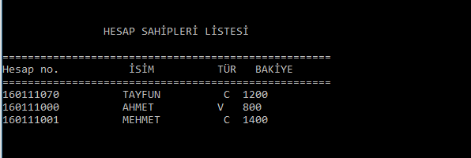

**Resim-7 Ekran çıktısı**

**VI**

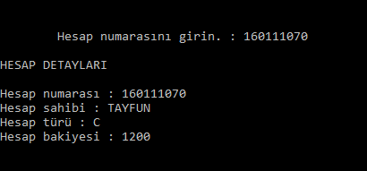

**Resim-8 Ekran çıktısı 2**

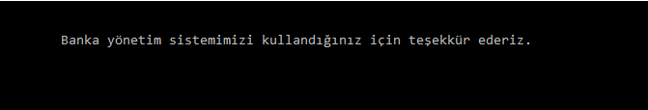

**Resim-9 Ekran çıktısı 3**

**VII**

**EKLER LİSTESİ**

EK- Programımızın giriş kısmı.png  
EK- Ana Fonksiyon.png

EK- Ana Fonksiyon 2.png  
EK- Tanıtım Fonksiyonu.png

EK- Tanıtım Ekran Çıktısı.png

EK- Ana Ekran.png

EK- Ekran çıktısı.png

EK- Ekran çıktısı 2.png

EK- Ekran çıktısı 3.png

**VIII**

**ÖN SÖZ**

Bu projeyi kafamda tasarlarken günlük hayatta sürekli kullandığımız ve etkileşim içerisinde olduğumuz herkesin kafasında konuyla alakalı en azından bir fikri olan uygulama yapmayı düşündüm.Ve sonucunda ortaya pratik bir “Bankacılık sistemi programı” ortaya çıktı.Kaynak kod olarak kullandığım yapıyı oluşturan “cppforschool”, bana yardımcı olan stackoverflow ve cplusplus. adlı web sitelerine de teşekkür ederim.

**IX**

**PROJEYE BAŞLANGIÇ**

İlk olarak uygun projeyi belirleyerek bir kaynak kod elde ediyoruz. Bu kaynak kodu ben bankacılık sistemi ile alakalı bir projeden edindim ve bunu kendi projeme uygun şekilde düzenleyip uyguladım.Şimdi bu adımlardan bahsedelim.  
 Dev-c++ programını çalıştırıp File-New-Source File yolunu izleyerek yeni bir çalışma sayfası oluşturduk.Buradan sonra kodlamamıza geçiş yapıcaz.

**KODLAMAYA GEÇİŞ**

Uygulamamızda gerekli kodlamayı yapabilmek için ilk olarak bunu kodların içeren kütüphaneleri eklemek lazım. Peki nedir bu kütüphaneler. Örnek olarak c dilinde kullandığımız #include <stdio.h> veya c++ kullandığımız #include <iostream> kod satırlarını verebiliriz.Bu kütüphaneler bize hangi dilde kod yazımı yapacağımızı belirliyor.Benim projemde kullandığım kütüphaneler şöyle;

#include<iostream>

#include<fstream>

#include<cctype>

#include<iomanip>

#include<locale.h>

İostream, c++ dilinde kodlamaya başlamak için , fstream dışarıya dosya aktarımı yapıp onunla etkileşim içerisinde olmak , cctype programımızda kullanacağımız fonksiyonlar , iomanip aynı şekilde yine –setw- ,-setfill-, gibi komutları kullanmak amacıyla ihtiyaç duyduğumuz kütüphaneler.

**KODLAMA YAPISINI OLUŞTURMAK**

Kodlamamızı yaparken kullacağımız değişkenler olacaktır.Bu değişkenleri int a; ,void create_account(); ,char name[50], şeklinde kullanabiliriz.Peki değişken nedir derseniz şöyle kısa bir açıklama yapalım;

*Programlarımızda işlemlerimizi yaparken verileri kullanırız. Mesela herhangi iki sayıyı toplarız veya iki tane karakter dizisini (string) karşılaştırırız. Bu işlemler için kullandığımız verilerimizi değişkenler içinde tutarız. Değişkenler bilgisayar hafızasında verileri depolayan ve isimleri olan programlamının en temel elementleridir.*

**1**

**KULLANICI İLE İLETİŞİME GEÇMEK**

Bir kodlama yapısında istediklerinizi gerçekleştirdikten sonra kullanıcıya bunu yansıtmak kalır.Bunu yapmak içinde C dilinde printf , c++ dilinde ise cout<< kullanıyoruz.C dilinde kullanıyaca printf ile gösterdiğimiz metnin karşılığı olarak bir değer isteniyorsa bu değeri scanf komutuyla işleyebiliriz. Bu olayı c++ dilinde cin>> üstleniyor. C++ dilinde kullanımına bir örnek vermek istiyorum;

cout<<"\nHesap numarasını giriniz. :";

cin>>acno;

cout<<"\n\nHesap sahibinin adını giriniz. : ";

cin.ignore();

cin.getline(name,50);

Burada gördüğünüz değişkenler ilk olarak cout<< ile kullanıcıya yansıtılıp bir veri isteniyor , ardından cin>> ile bu girilen veriyi hangi isimli değişkene atadığımızı belirliyoruz.

**ANA FONKSİYONUMUZ**

Gerekli açıklamaları yaptıktan sonra artık konunun daha derinine inebiliriz.Resim 2 ve Resim 3 de görebiliceğiniz gibi bir ana fonksiyona sahibiz.Diğer tanımladığız bütün fonksiyonlar burada kullanılmak için tasarlanmıştır.Yapıyı oluştururken switch-case düzeninden yardım alıyoruz.Switch-case’i sizlere şu şekilde açıklayabilirim;

*Switch Case deyimi işlev bakımından if deyimine çok benzemektedir. Çok sayida if islem blokları kullandıgımızda programın okunurluğu azalacak ve programi izlemek zorlaşcaktır. Programımızın bir değerini bir çok değerle karşılaştırmak gerektiğinde switch komutunu kullanacağız. Switch seçeneği ile değişkenin durumuna göre bir çok durum içerisinden bir tanesi gerçeklestirilir. İstersek de if deyimi ile” switch case'' i birlikte kullanabiliriz. Switch in yaptigi iş kısaca, ifadenin değerini sırayla sabitlerle karşılaştırarak ve her satırı işlemektir.*

**switch( Kontrol Degiskeni )**

**{**

**case Sabit1 : komut1;**

**case Sabit2 : komut2;**

**.**

**.**

**default : Komutson;}**

**2**

**KAYIT TUTMA FONKSİYONU**

Kodlamamızın en can alıcı noktalarından birisidir.Kullanıcının yaptığı her işlemi , para çekmesi , yatırması , yeni oluşturulan hesaplar hepsinin bilgisi burada tutulur.Eğer bu fonksiyonumuz olmasaydı programımız hiçbir işe yaramazdı.Bu fonksiyonumuzu sizlere şöyle gösterebilirim;

**void write_account()**

**{**

**account ac;**

**ofstream outFile;**

**outFile.open("account.dat",ios::binary|ios::app);**

**ac.create_account();**

**outFile.write(reinterpret_cast<char *> (&ac), sizeof(account));**

**outFile.close();**

**}**

Burada yapılan işlem dışarıya “account.dat” isimli bir dosya oluşturmak ve bilgileri burada saklamak.Bu dosyanın .cpp uzantılı programımız ile aynı klasöre otomatik olarak oluştuğunu gözlemleyebiliriz.(Uygulama da işlem yapmak gerekli)

**3**

**KAYNAKÇA**

<http://www.cppforschool.com>

<http://www.cplusplus.com>

<http://stackoverflow.com/>

**4**